„Egy kicsi mozgás mindenkinek kell!” - kezdő felnőtt néptánc kurzus a Sárvirág Műhelyben
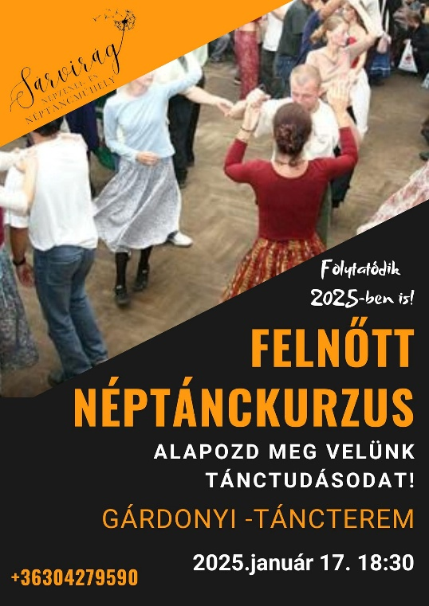
A tánc nem csupán mozgás, hanem önkifejezés, jelenlét és kapcsolódás – önmagunkhoz és másokhoz. A magyar néptánc különösen gazdagon biztosítja mindehhez a lehetőségeket, MINDEN ÉLETKORBAN! Ritmusa, szabadsága és közösségi jellege olyan belső erőket mozgat meg, amelyek túlmutatnak a lépések pontos kivitelezésén. Formálja a tartást, fejleszti a figyelmet, oldja a gátlásokat, és segít abban, hogy az ember újra otthon érezze magát a saját testében.
Felnőtt korban mindez különösen értékessé válik. A „visszatanulás” lehetősége azt jelenti, hogy újra kapcsolódhatunk valamihez, ami talán mindig is bennünk volt, csak háttérbe szorult: a mozgás örömén keresztül a közösségi élményhez.
A Sárvirág Műhely kezdő felnőtt néptánc kurzusa ebben nyit ajtót. Nem elvárásokkal, hanem befogadó légkörrel, ahol a hibázás nem számít, a fejlődés pedig személyes út.
Egy ilyen közegben a tánc nem teljesítmény, hanem élmény. A résztvevők megtapasztalhatják az együtt mozdulás erejét, a közös ritmus biztonságát, és azt az örömöt, amikor egy-egy motívum „helyére kerül”. A néptánc így válik egyszerre személyiség- és közösségformáló erővé: önbizalmat ad, oldja a feszültséget, és közben észrevétlenül épít mindannyiunkat.
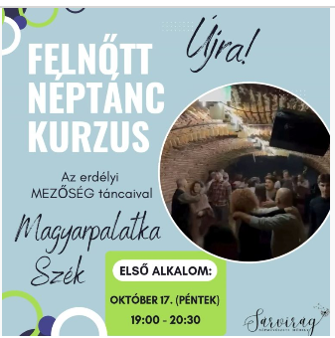
A Sárvirág Műhelyben a tánc nemcsak tanulható, hanem újra felfedezhető – mint egy régi, ismerős nyelv, amelyet bármikor újra meg lehet szólaltatni. Érdemes kipróbálni!
